平成２６年度 第３学年２学期期末テスト 技術・家庭科（技術分野）
３年( )番 氏名( )
※解答はすべて解答用紙に書き込むこと
１．次の図は，コンピュータを用いた計測・制御システムを簡単に表したものである。空欄に当てはまる語句を，下の語群から選んで解答欄に記号で答えなさい。
動 作
アクチュエータ
信号の変換
（ ② ）
判断・命令
（ ③ ）
状況の計測
（ ① ）
信号の変換
（ ② ）

語 群
（A）インタフェロン （B）コンピュータ （C）インタフェース （D）コンデンサ （E）センサ

２．次のセンサやアクチュエータの名称を答えなさい。
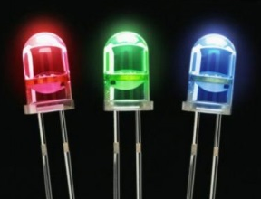
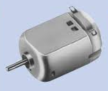
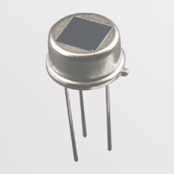
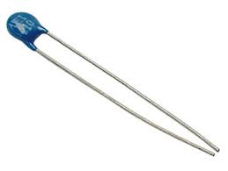
(1) (2) (3) (4)

赤外線を電気信号に変える 温度変化を電気信号に変える

３．次の図は，仕事の流れのパターン例である。①～③のパターンの名称を書き入れなさい。
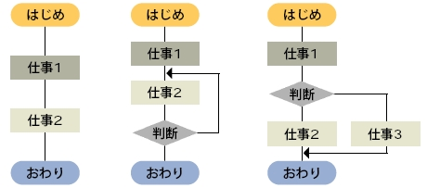

（ ① ） （ ② ） （ ③ ）

４．上記のパターン②の具体例を、例にならって1つ書きなさい。
はじめ

例 （コーヒーを入れる）
粉末を入れる
お湯を入れる

ＮＯ
濃いか？

ＹＥＳ
お湯をたす

おわり

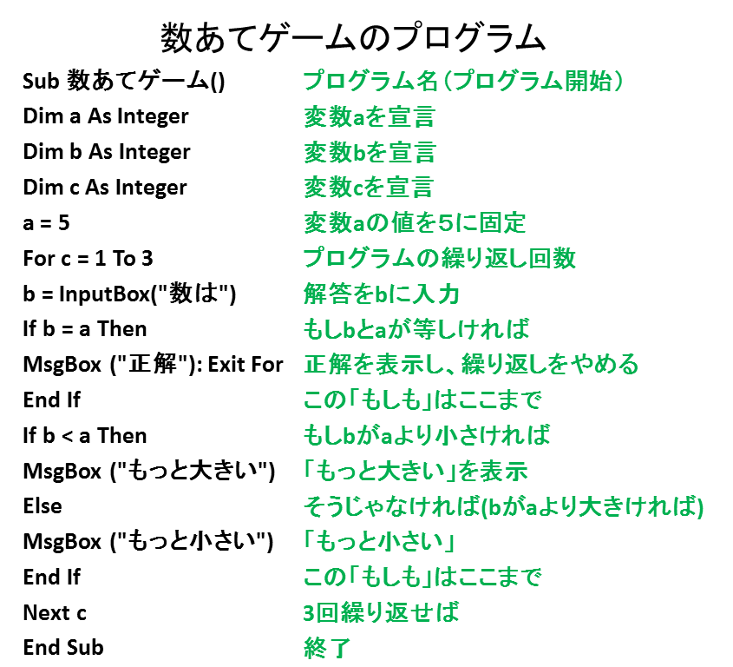
５．右の図は、授業でつくった
「数あてゲーム」のプログラム
です。
( )に入る語句やプログ
ラム言語を書きなさい。また、
このプログラムを実行すると
きに用いたソフト名と、実行コ
①
マンド名を書きなさい。
②

③

④
⑤

６．次のプログラムはどのような仕事をするプログラムか、説明しなさい。

Sub A()
Dim A As Integer
A = InputBox("１～９の数字をいれてください。")
If A > 5 Then
MsgBox ("おはよう")
End If
If A < 5 Then
MsgBox ("こんばんは")
End If
End Sub

７．右の写真は商船の出前授業で3年生が実際に操作したロボットです。
このロボットは何の目的でつくられているものでしたか。説明してく
ださい。

８．最近、このような作業用ロボットの開発が進んでいる。あなたの知っている作業用ロボットにはどのようなものがあるか、具体的にかきなさい。また、今後は、どのような分野で作業用ロボットの活躍が期待されているか、あなたの意見をかきなさい。

